_____________________________________________________________________________________
Опросный лист на поставку
Беспроводной системы «Говорящий лифт»

Беспроводная система «Говорящий лифт» – новая универсальная разработка ООО «Палитра». Его не нужно заранее настраивать к определенной модели лифта на производстве. Главный плюс нашей системы в том, что она не затрагивает внутреннее оборудование лифта.
Беспроводная система «Говорящий лифт» выполнена в цельнометаллическом корпусе марки Ст3 с порошковой покраской по желанию заказчика и состоит из блока-приемника со встроенным динамиком, а также этажных меток, согласно количеству этажей. Каждая метка так же заключена в виде отдельного блока.
Все блоки, в частности приемник и этажные метки, имеют окошки из затемненного экрана в которые встроены оптические датчики. Этажные метки, расположенные на каждых этажах, выдают сигнал, согласно установленному номеру этажа. Когда приемник лифта достигнет этой этажной метки, и при этом окошки приемника и этажной метки совместятся, в приемнике сработает датчик и устройство проговорит номер этажа или любую другую информацию, заранее записанную на флэш-карте приемника в соответствующей ячейке.
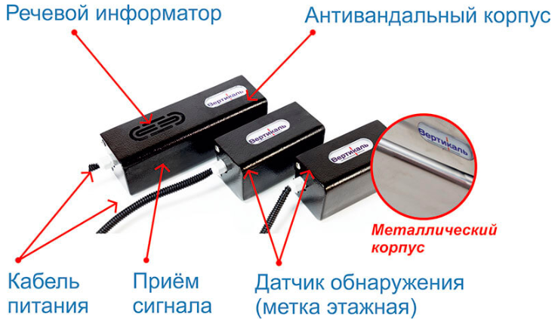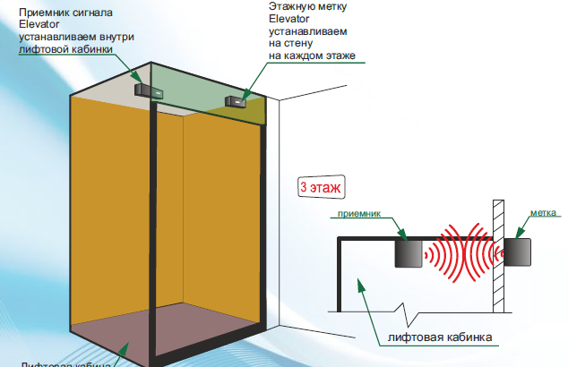

Необходимо заполнить заказчику!
Напряжение в кабине лифта:

- 12 В
- 24 В

Вид крепления:
- Настенное
- Потолочное
- Проем

Вид кабины лифта:

- Проходная
- Не проходная

Указать маркировку кабины лифта:

Дверь кабины:

- Распашная
- Раздвижная

Ширина верхней перекладины (косяк двери), мм:

Высота от пола кабины до потолка, мм:

Высота от пола на выходе из кабины до потолка арки, мм:

Рекомендуется при составлении опросного листа, приложить фотографии лифтовых кабин!

